附件1

吴忠市高铁站片区高级中学施工项目
“7·04”事故调查处理报告

2021年7月4日18时15分，吴忠市高铁站片区高级中学施工项目发生一起亡人事故，造成1人死亡、1人受伤，事故直接经济损失329万元。
事故发生后，按照市政府要求，认真开展事故调查处理，严肃追究事故责任单位和有关责任人员的责任，深刻汲取事故教训，举一反三，提出针对性事故防范措施。根据《中华人民共和国安全生产法》、《生产安全事故报告和调查处理条例》等有关法律法规规定，经市人民政府批准，成立由市政府副秘书长马鹏飞同志为组长，市应急管理局局长郭辉同志、副局长赵丽亭同志、住建局副局长宋玉珍同志为副组长，市公安局、住建局、市场监管局、应急管理局、总工会相关工作人员组成的吴忠市高铁站片区高级中学施工项目“7.04”事故调查组（以下简称事故调查组）。
事故调查组按照“四不放过”和“科学严谨、依法依规、实事求是、注重实效”的原则，通过勘查事故现场、调查询问当事人、查阅有关资料、委托专业机构进行质量鉴定和分析论证，查明事故发生的经过、原因、人员伤亡情况和直接经济损失，认定事故性质和责任，并针对事故提出了防范措施。现将事故调查处理情况报告如下：
一、事故相关单位及混凝土泵车基本情况
（一）建设单位
吴忠市教育局，社会统一信用代码：1164210001012726G，为吴忠市高铁站片区高级中学项目的建设单位。
（二）委托建设单位
吴忠市悦邦建设有限公司，成立于2020年6月9日，注册地址为吴忠市利通区世纪大道565号，法定代表人闫兵，注册资本壹佰万元整，统一社会信用代码为642101202103100401，经营范围为教育产业、公共服务配套设施开发等。
（三）施工总承包单位
中国铁建大桥工程局集团有限公司，成立于1988年5月10日，注册地址为天津四毛试验区中环西路32号，法定代表人为张书海，注册资本叁拾贰亿元，统一社会信用代码为91120116244997951G，经营范围为建筑工程、铁路工程、市政民用工程等。
（三）建筑劳务单位
宁夏飞马建筑安装工程有限公司，成立于2002年3月7日，注册地址为盐池县西环南路东侧宏亚雅居苑23号楼401铺，法定代表人为张伟，注册资本肆仟柒佰捌拾柒万壹仟元整，统一社会信用代码91640323715099032N，经营范围为建筑施工、市政公用工程施工、公路路面工程等。
（四）监理单位
宁夏五环建设咨询监理有限公司，成立于1998年6月29日，注册地址为银川市兴庆区文化西街106号银川国际贸易中心B段十四层B12号办公用房，法定代表人为孙胜军，注册资本叁佰万零肆佰柒拾玖元玖角伍分，统一社会信用代码91640100227782289M，经营范围为房屋建筑工程、市政公用工程监理等。
（五）商品混凝土供应公司
宁夏路捷工贸有限公司，成立于2011年1月14日，注册地址为吴忠市金积工业园区西大街南侧，法定代表人为石玉辉，注册资本壹仟万元整，统一社会信用代码9164000564115989F，经营范围为混凝土拌合、灰土拌合、石料加工及销售等。
（六）事发泵车及所有人
事发混凝土泵车由中联重科股份有限公司制造生产，品牌型号为中联牌ZLJ5336THB，车辆识别代码WDAKHCAA2CL667698，车辆制造日期2013年8月30日，出厂编号01622201200，臂架编号B1250006，合格证发证日期2013年10月30日，编号XU14601222C0006。
2013年12月16日，宁夏路捷工贸有限公司从中联重科股份有限公司购买该车，尔后在宁夏回族自治区吴忠市公安局交通警察管理局登记入户，车牌号宁C·C1909。车辆检验有效期至2021年12月，强制报废期为2043年12月16日。混凝土泵车服役7年零7个月，期间共输送混凝土192627立方米，作业时间8565时，正泵时间2943时。2021年4月13日，该泵车在宁夏申浩机械工程有限公司（中联重科股份有限公司在宁夏指定维修保养点）对设备进行了检测和维护保养。
事故发生时，驾驶人员为马玉军，准驾车型为B2，于2021年5月24日取得建筑工程机械施工操作员培训合格证，类型为混凝土泵车操作；操作员为石勇，于2021年5月24日取得建筑工程机械施工操作员培训合格证，类型为混凝土泵车操作。
二、工程项目基本情况及承发包关系
（一）工程项目基本情况
事故项目名称为吴忠市高铁站片区高级中学项目，2021年3月10日取得该项目建筑工程施工许可证（编号642101202103100401）。建设地址位于利通区吴灵路以南、朝阳东路以北、东环路以东，占地约138亩，总建筑面积51402平方米。于2021年3月1日开工建设。
（二）承发包关系
2020年9月8日，吴忠市教育局与吴忠市悦邦建设有限公司签订了《委托建设协议》，委托吴忠市悦邦建设有限公司实施该项目建设管理任务。
2020年11月7日，吴忠市悦邦建设有限公司与宁夏五环建设监理咨询有限公司签订了监理合同，委托对该项目全过程进行监理。
2021年2月23日，吴忠市悦邦建设有限公司与中国铁建大桥工程局集团有限公司签订了建设工程施工合同。
2021年3月7日，中国铁建大桥工程局集团有限公司吴忠市高铁站片区高级中学项目经理部与宁夏飞马建筑安装工程有限公司签订了劳务分包合同，劳务工作范围为9#女生宿舍楼、10#男生宿舍楼、11#人防地下停车库土建工程。
2021年5月25日，中国铁建大桥工程局集团有限公司吴忠市高铁站片区高级中学项目经理部与宁夏路捷工贸有限公司签订了商品混凝土采购合同。
三、死亡、受伤人员及应急救援、善后处理情况
（一）应急救援处置情况
事发后，现场工人立即上前施救，利用钢管将泵车大臂撬起，分别将刘克亮、敬国峰救出，同时，启动事故应急预案，原地等待120救护车。随后120到达，经检查刘克亮已失去生命特征。医护人员对敬国峰紧急处理后送至吴忠市人民医院救治。接到事故报告后，公安分局、应急管理局、住建局相关负责人及工作人员立即赶赴事故现场，协调指挥抢救伤员，维护现场秩序，进行应急处置，并安排相关单位和人员妥善做好善后工作。
（二）善后处理情况
宁夏路捷工贸有限公司与亡者家属签订赔偿协议，并通过利通区东塔寺乡人民调解委员会调解，双方签订了调解协议书，善后事宜已妥善处理。
四、事故发生经过及施工现场勘察情况
（一）事故现场勘察情况
事故现场位于吴忠市高铁站片区高级中学项目9#楼一层顶板，事故混凝土泵车停放于9#楼西南角，车头朝东，4条支腿呈X形展开。
混凝土泵车布料臂架由南向北倾覆在9#楼一层顶板上，泵车布料臂架共分为 6 节，其中 1-4 节悬于半空，5-6 节全部倾覆于9#楼一层顶板上，第三节臂大臂发生断裂。
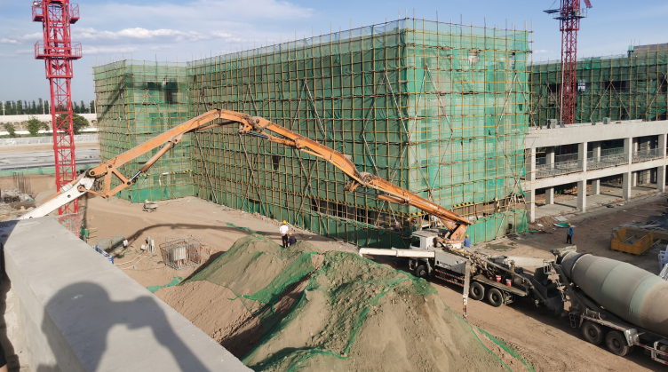
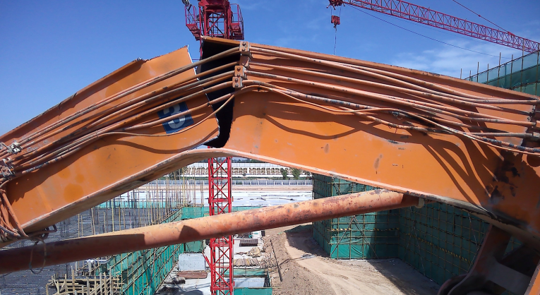
（二）事故发生经过
2021年7月4日17时40分，宁夏飞马建筑工程安装公司混凝土班组人员敬光树、刘克亮、敬国峰、梁天万、敬上坚开始浇筑9#楼一层梁板柱梯混凝土。18时15分，1轴交D轴框架柱施工过程中，混凝土泵车布料大臂架突然发生断裂，断裂的大臂架瞬间压住刘克亮，砸伤敬国峰。
五、事发混凝土泵车质量鉴定情况
2021年7月7日，事故调查组委托山东省特种设备检验研究院有限公司对事发泵车断裂部位进行质量检测，于8 月 26 日出具了《混凝土泵车臂架断裂原因分析报告》（编号：SY-GC-2021-00044），报告结论认定混凝土泵车布料臂架断裂原因为：三节臂上盖板断裂对接焊缝的根部两侧存在未焊透、未熔合和气孔等缺陷，在工作过程中交变载荷作用下，未焊透、未熔合和气孔等缺陷部位成为疲劳源，逐渐萌生微裂纹，并分别沿焊缝根部焊趾两侧沿壁厚方向向外表面扩展，直至贯穿上盖板；在交变载荷和大气腐蚀环境的共同作用下，贯穿性裂纹逐渐扩展至临界尺寸（长约 200mm）后突然断裂。
六、安全监管情况
（一）中国铁建大桥工程局集团有限公司吴忠市高铁站片区高级中学项目经理部
在宁夏路捷工贸有限公司进场之前，项目部进行了安全技术交底，在合同中予以明确。对进入工地的劳务公司进行了入场教育培训，并进行安全知识考试。
（二）宁夏飞马建筑安装工程有限公司
施工前进行班前安全教育，内容包括机械、塔吊、临时用电等方面知识，项目安全员杨柱在项目现场进行巡检。
（三）宁夏五环建设咨询监理有限公司
2021年3月18日编制了《安全监理实施细则》，6月25日，召开第四次监理会议，要求加强安全生产工作。7月3日，总监理工程师吴希臣对施工现场进行巡检。7月4日，监理员白立海在现场监督旁站监督。
（四）宁夏路捷工贸有限公司
驾驶人员马玉军和操作员石勇当天按照泵车操作流程规程进行车辆固定和布料臂展开，泵车未出现超负荷运行现象。
（五）现场监管情况
中华人民共和国住房和城乡建设部2011年7月13日发布的《混凝土泵送施工技术规程》（JGJT 10-2011）行业标准中，没有明确泵车臂下严禁站人，且第7.2.3条规定：“高压管段、泵出口附近弯管受力较大，由于各种因素，它们存在爆管的风险，为保证通过人员的安全，应设安全防护措施”。该浇筑施工现场指定敬光树为现场作业指挥和安全管理人员，作业人员配戴安全帽、穿着工作服进行现场作业，泵车按照操作规程向浇筑部位供应混凝土。
七、事故发生的直接原因及性质认定
排除人为误操作、泵车超负荷运行及安全管理缺陷等情形，分析事故发生的直接原因：事发泵车三节臂上盖板断裂对接焊缝的根部两侧存在未焊透、未熔合和气孔等缺陷，在工作过程中交变载荷作用下，未焊透、未熔合和气孔等缺陷部位成为疲劳源，逐渐萌生微裂纹，并分别沿焊缝根部焊趾两侧沿壁厚方向向外表面扩展，直至贯穿上盖板；在交变载荷和大气腐蚀环境的共同作用下，贯穿性裂纹逐渐扩展至临界尺寸（长约200mm）后突然断裂，瞬间掉落致使人员伤亡。
经事故调查组对事故综合分析认定，该事故是一起一般非生产安全责任事故。
八、事故防范和整改措施建议
宁夏路捷工贸有限公司要定期对泵车进行检验检测，保证设备的正常行驶和操作性能，维修保养记录以书面形式存档；各施工单位要深刻汲取事故教训，开展全员事故警示教育工作，按照《中华人民共和国安全生产法》等法律法规要求，加强施工现场的安全管理，严格按照施工方案和程序落实各项安全防护措施，按规定进行安全教育培训和安全技术交底工作，提高施工人员的安全意识和水平，坚决制止和纠正作业人员的“三违”行为，及时消除各种安全隐患，有效防范事故发生；住建等监管部门要按照“三管三必须”实施细则和有关法律法规，结合我市工程建设实际，加强对混凝土泵车等建筑施工机械的安全监管，督促施工单位及所有人对设备性能、操作人员等状况进行检查，确保安全隐患无疏漏，进一步提升工程建设领域本质安全水平。

